ОТЧЁТ
о проведенных антинаркотических мероприятиях, организованных
учреждениями культуры в МО Павловский район,
МБУ «ДК» Веселовского СП
в июле 2025 года

№ | Наименование сельского поселения | Наименование мероприятия  (краткая информация о мероприятии, скриншот) | Место проведения, ссылки на используемые сайты | Дата, время проведения | Кол-во уч-ков/просмотров
1 | Веселовское СП | «Спорт для всех – это физкультура для меня» - игровая программа.  Спорт - это невероятно важная часть жизни каждого человека. Высказывание "Спорт - это жизнь" не случайное. Ведь здоровый образ жизни, красивое тело, поддержание физической формы и душевного равновесия связаны с регулярными занятиями физкультурой и спортом.  11 июля для ребят летней площадки «Солнышко» состоялась игровая программа «Спорт для всех – физкультура для меня».  Ребята окунулись в мир спорта и здоровья.  Сделали зарядку для укрепления организма, составили режим дня спортсмена, поучаствовали в интересных играх. А также закрепили свои знания о правильном питании и витаминах, рассказали о свои любимых спортивных занятиях.  Мероприятие проводилось с целью пропаганды здорового образа жизни, привлечения внимания к занятиям спортом.  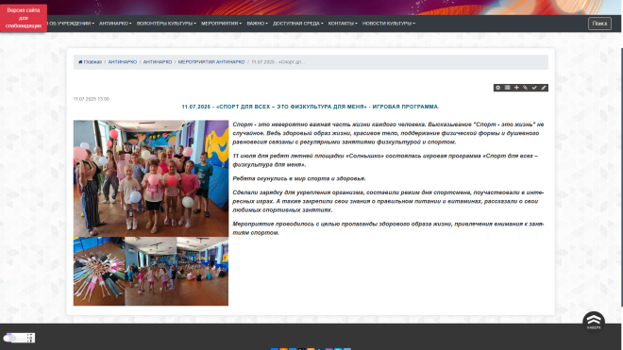 | Танцевальный зал дома культуры  https://vesel-dk.pavkult.ru/item/2268597 | 11.07.2025  11.00 | 19/100
2 | Веселовское СП | Кинопоказ в рамках "ЗОЖ" "Не стать мишенью"  В рамках профилактики негативных явлений для участников самодеятельности Дома культуры был показан фильм "Не стать мишенью".  Вовлечение молодежи в радикальные течения – одна из острых проблем современности. Большой опыт профилактической работы в борьбе с распространением идеологии терроризма и экстремизма в молодежной среде накоплен в республиках Северного Кавказа, оказавшихся мишенью в начале ХХI века для различных террористических, экстремистских и преступных организаций и группировок. Благодаря усилиям и превентивным мерам правоохранительных органов, государственных и общественных структур в последние годы снизился накал радикализма и числа террористических актов в этом регионе. О работе в этих направлениях рассказывают в фильме «Не стать мишенью» представители силовых структур, государственных органов, духовенства, общественные деятели, ученые, которые на конкретных примерах покажут и докажут, какие превентивные меры могут оградить школьников, студентов, молодежь от негативного влияния и опасных действий.  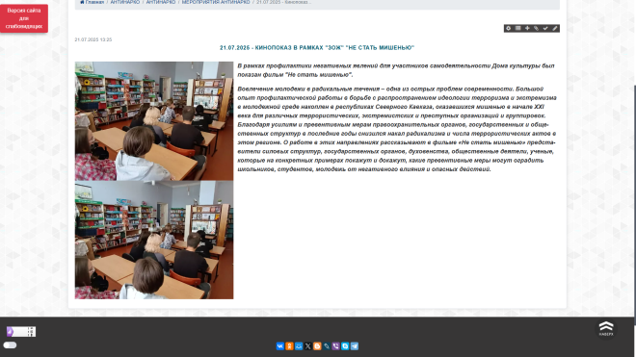 | Читальный зал МБУ «Библиотека» Веселовского СП | 21.07.2025 г.  13.00 | 8/100
15/100

Всего мероприятий: 2
Участников:27
Просмотров:200
Всего охват: (227)



Директор МБУ «ДК» Веселовского СП .

Исполнитель - И.Н.Петрусенко 8(86191) 4-31-45

